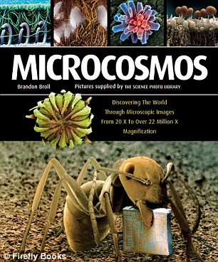
肉眼看不到世界 英新书展示放大千万倍图集(组图)
英国伦敦作家布罗(Brandon Broll)的新书《微观世界》(Microcosmos)将于本月底推出，内容收录了透过彩色电子扫描显微镜拍摄而成的照片，呈现出肉眼无法看见的惊人视觉效果。
布罗指出，“发行这本书是希望为读者揭开微小世界的新视野”，不只是看见肉眼所不及的世界，更可在极小空间内发现鲜艳的色彩，其中不但有许多昆虫被放大22倍，灰尘甚至已放大到2200万倍。
除此之外，书中还可看到被扩大到不同倍数的花椰菜、卷烟纸、硅微芯片、人类睫毛等203张图像，其中一张木蚁(wood ant)用下颌骨夹紧芯片的画面更是令人惊艳。
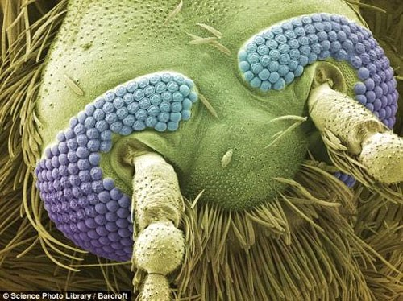
放大百倍后的蚊子似乎比肉眼所见的更可爱了。
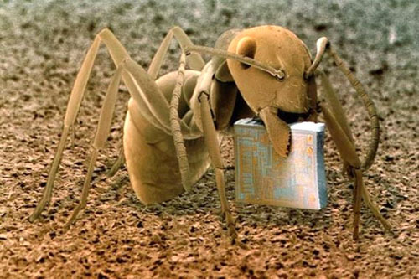
放大22倍的木蚁
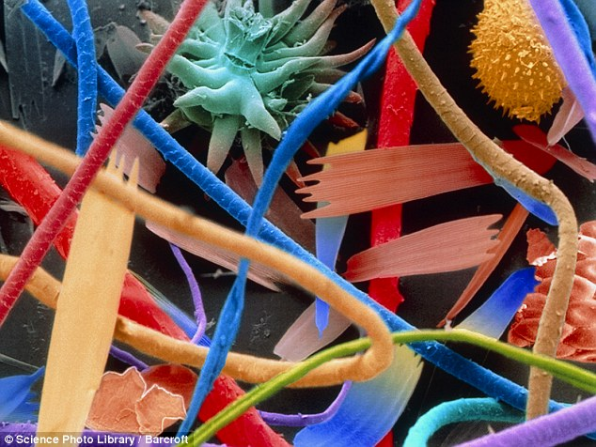
多彩的混乱：放大​​2千2百万倍，这种显微照片包含家庭，如猫皮毛，扭曲的合成纤维和羊毛纤维，花粉，灰尘装置长头发，锯齿鳞虫和昆虫遗骸。它来自微观世界，一个新的书，考虑到一种极端的特写全世界的读者
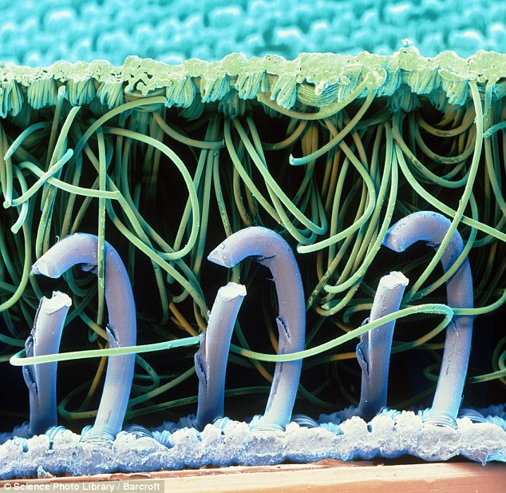
亲密接触：尼龙钩和循环交织，形成较为普遍的物质称为魔术贴
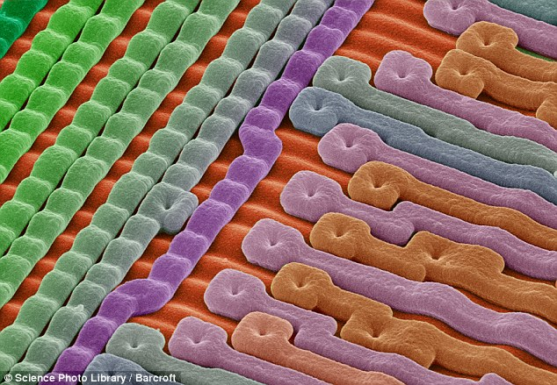
电子魔术：这张照片- 或者更确切地说，扫描电子显微镜（SEM）- 是表面的硅芯片
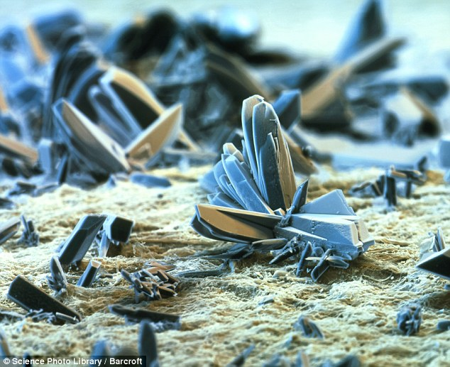
宇宙：怎么可能看起来像一个电影人的一种世界末日的世界眼光，实际上是卷烟纸。蓝色晶体添加剂，保持了生产的氧气点燃的香烟燃烧。
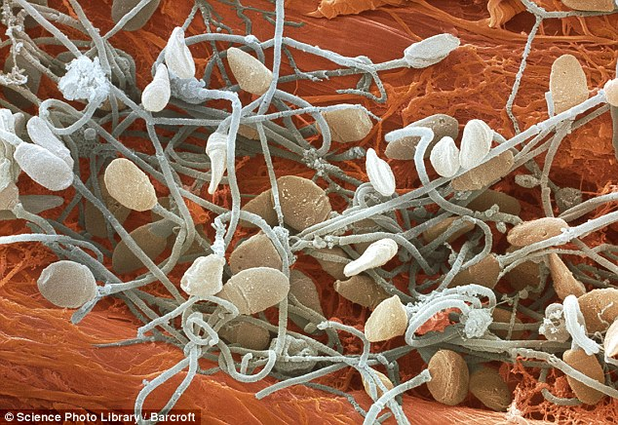
放大种子：也许还不如一些令人惊讶的照片，这是微观拍摄人类精子
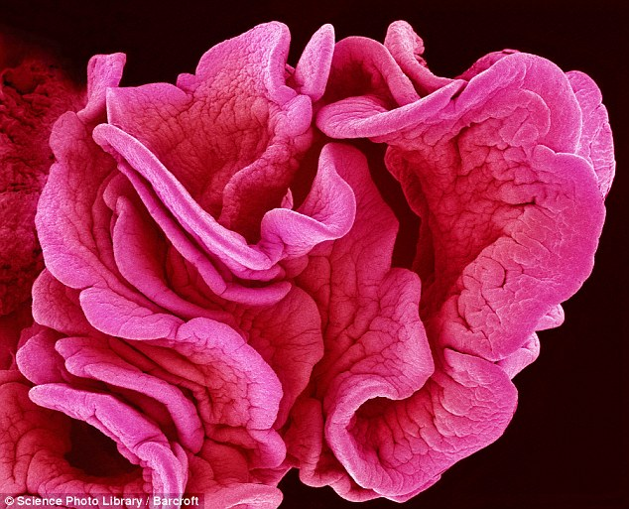
放大21倍：这实际上是五颜六色的花菌毛，一个组织边缘的输卵管。
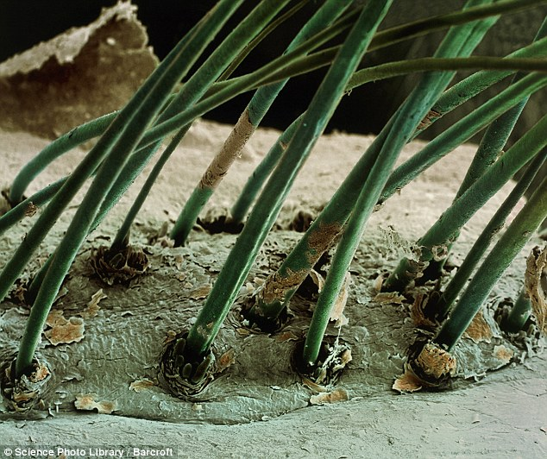
扬扬眉毛：睫毛毛发从人类皮肤表面生长....放大50倍
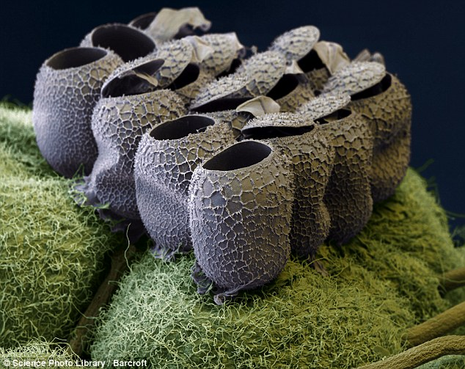
另一个世界：一个蝴蝶的卵离合器厂坐落在一个树莓
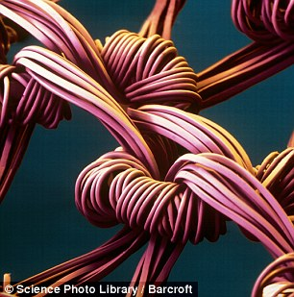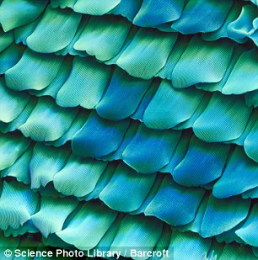
该女装紧身衣编织尼龙袜（左）和一个孔雀蝴蝶（右）翼的鳞片
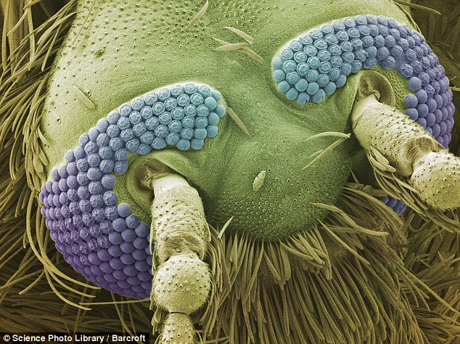
你不会想见见蚊子像这样看。幸运的是，昆虫的头部已在这里被放大160倍
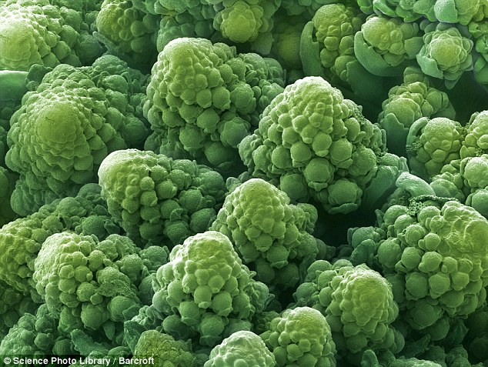
植物世界：其实，看上去就像你可以想象到，这是一个菜花头
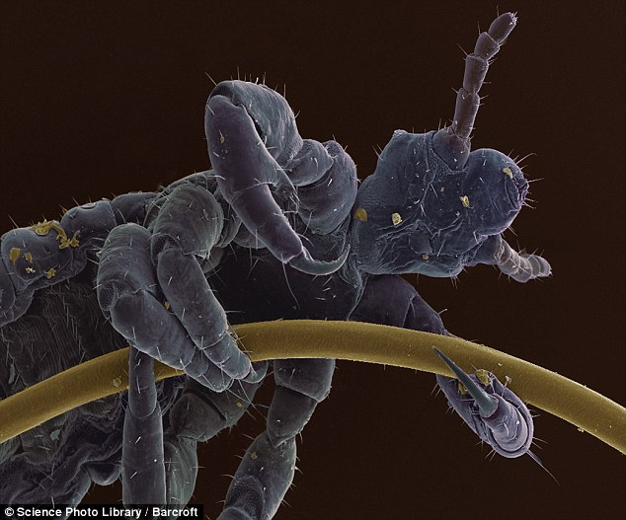
传染的：一个人的头虱攀附着一根头发
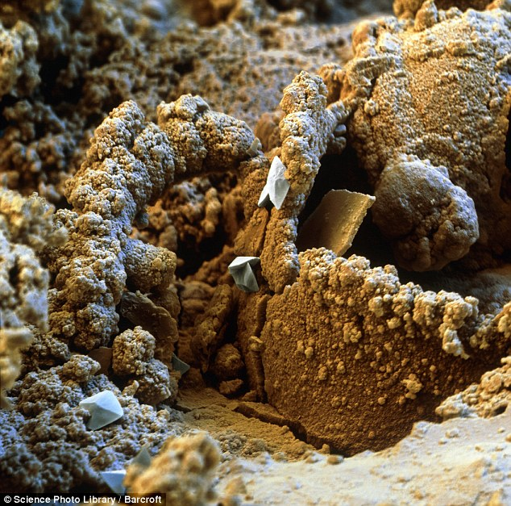
一个生锈的金属钉的表面上像腐蚀环境中，当一个陌生的放大600倍
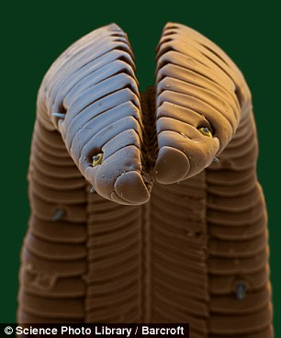

对蜂鸟的舌头（左）提示是由30'显微镜'和科学作家，布兰登布罗尔在新书微观世界提供

